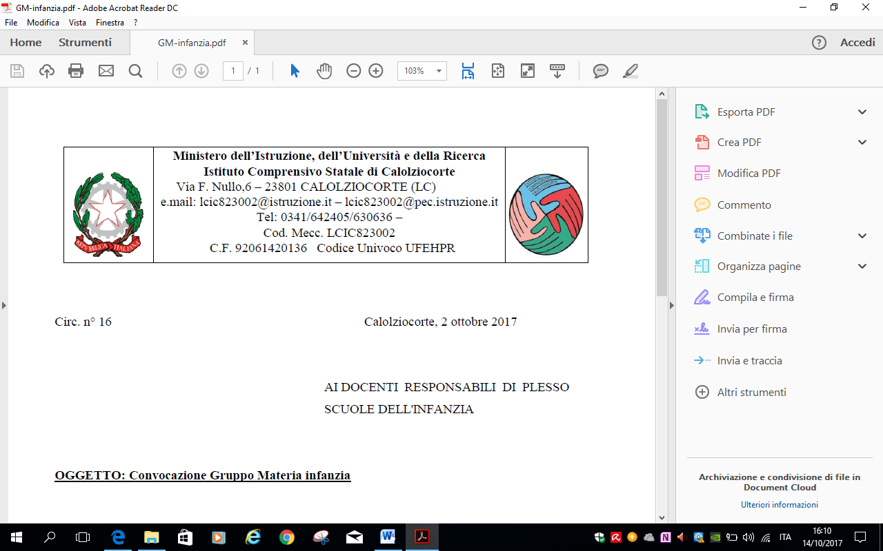

I.C. di Calolziocorte
scuola ……………………..
(indicare ordine di scuola e plesso )

RELAZIONE INTERMEDIA
Anno scolastico 2019/20

Docente compilatore:
Alunno:
classe:
verbale con gravità : SI' NO
Diagnosi:

ore di Sostegno:

ore di assistente educatore:
(indicare anche il nome dell'assistente educatore)
programmazione semplificata/differenziata

ANALISI DELLA SITUAZIONE AL TERMINE DEL PRIMO QUADRIMESTRE

Area cognitiva
(es. strategie utilizzate per la soluzione dei compiti propri della fascia di età, stile di apprendimento, abilità linguistiche, abilità logico-matematiche, abilita di astrazione, generalizzazione, categorizzazione, organizzazione, ecc..)
_________________________________________________________________________________________________________________________________________________________________________________________________________________________________
Area neuropsicologica
(es. capacità mnestiche, intellettive, organizzazione spazio-temporale, ecc…)
_________________________________________________________________________________________________________________________________________________________________________________________________________________________________
Area degli apprendimenti scolastici
(es. lettura, scrittura, calcolo, comprensione, espressione grafico-pittorica, ecc...)
_________________________________________________________________________________________________________________________________________________________________________________________________________________________________
Area motorio-prassica
(es. manualità grosso-motoria, fino-motoria, prassie semplici e complesse, programmazione motoria interiorizzata, ecc…)
_________________________________________________________________________________________________________________________________________________________________________________________________________________________________
Area affettivo-relazionale
(es. area del sé, rapporto con gli altri e con i diversi interlocutori, motivazione ai rapporti e all’atteggiamento verso l’apprendimento scolastico, ecc…)
_________________________________________________________________________________________________________________________________________________________________________________________________________________________________

Area dell’autonomia personale/sociale
(es. cura personale, cura del materiale, autonomia degli spostamenti, autonomia nello svolgimento dei compiti, ecc...)
_________________________________________________________________________________________________________________________________________________________________________________________________________________________________
Area del comportamento (es. autocontrollo, aggressività, controllo delle emozioni, stereotipie, ecc…)
_________________________________________________________________________________________________________________________________________________________________________________________________________________________________
Area sensoriale
(funzionalità visiva, uditiva e tattile)
_________________________________________________________________________________________________________________________________________________________________________________________________________________________________

Partecipazione a progetti
_________________________________________________________________________________________________________________________________________________________________________________________________________________________________

Nell’anno scolastico 2020 – 2021 l’alunno/a frequenterà la scuola:
Specificare: infanzia, primaria, secondaria I grado, secondaria II grado
grado | denominazione | classe | n. alunni | n. ore

Corso di istruzione/formazione professionale …………………………………………..…………

Si prevede riduzione di orario: [ ] SI [ ] NO
N. ore di sostegno utilizzate nell’anno scolastico 2019/2020: n. ore ..……….
N. ore assistente educatore nell’anno scolastico 2019/2020: n. ore …….…..
Altre ore utilizzate: n. ore ….......
N. ore di sostegno richieste per l’anno scolastico 2020/20121: n. ore .…………

Luogo, data ______________________

Firma del compilatore

_____________________

